

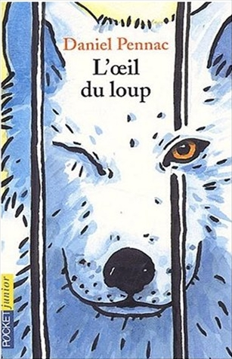
L’œil du loup
Daniel pennac

Question | 1 | 2 | 3 | 4 | 5 | 6 | 7 | TOTAL
Ma note
Note maximale | 2 | 3 | 3 | 3 | 3 | 3 | 3 | 20

- Au début de l’histoire, que fait le garçon pour gagner la confiance du loup ?
- Il ouvre sa cage.
- Il lui apporte un beau morceau de viande.
- Il ferme un oeil.

- Pourquoi les chasseurs poursuivaient-ils la meute de Loup Bleu ?
- Un des chasseurs a été tué par Flamme Noire.
- C’est la plus grande des meutes de la région.
- Ils cherchent à attraper Paillette.

- Comment Loup Bleu perd-il son œil ?
- En voulant libérer sa soeur.
- Dans une bagarre avec Grand Loup.
- A cause d’une branche morte arrachée par le vent.

- Qui empêche Toa le Marchand d’abandonner Afrique ?
- Son épouse.
- Son dromadaire.
- Un scorpion.

- Afrique est apprécié car il a une grande qualité. Laquelle ?
- Il raconte bien les histoires.
- Il chante bien.
- Il sait jouer les musiques les plus douces.

- Qu’est-il arrivé à la Colombe d’Abyssinie du Roi des Chèvres ?
- La hyène l’a mangée.
- Les chasseurs l’ont capturée.
- Elle est tombée dans un précipice.

- Pourquoi Loup Bleu gardait-il son œil fermé alors que celui-ci était guéri ?
- Pour que les vétérinaires viennent le voir régulièrement et s’occupent bien de lui.
- Parce que ce qu’il voyait était tellement triste qu’un seul œil suffisait.
- Parce qu’il ne savait pas que son œil était guéri.

L’œil du loup
Daniel pennac

Question | 1 | 2 | 3 | 4 | 5 | 6 | 7 | TOTAL
Ma note
Note maximale | 2 | 3 | 3 | 3 | 3 | 3 | 3 | 20

- Au début de l’histoire, que fait le garçon pour gagner la confiance du loup ?
- Il ouvre sa cage.
- Il lui apporte un beau morceau de viande.
- Il ferme un oeil.

- Pourquoi les chasseurs poursuivaient-ils la meute de Loup Bleu ?
- Un des chasseurs a été tué par Flamme Noire.
- C’est la plus grande des meutes de la région.
- Ils cherchent à attraper Paillette.

- Comment Loup Bleu perd-il son œil ?
- En voulant libérer sa soeur.
- Dans une bagarre avec Grand Loup.
- A cause d’une branche morte arrachée par le vent.

- Qui empêche Toa le Marchand d’abandonner Afrique ?
- Son épouse.
- Son dromadaire.
- Un scorpion.

- Afrique est apprécié car il a une grande qualité. Laquelle ?
- Il raconte bien les histoires.
- Il chante bien.
- Il sait jouer les musiques les plus douces.

- Qu’est-il arrivé à la Colombe d’Abyssinie du Roi des Chèvres ?
- La hyène l’a mangée.
- Les chasseurs l’ont capturée.
- Elle est tombée dans un précipice.

- Pourquoi Loup Bleu gardait-il son œil fermé alors que celui-ci était guéri ?
- Pour que les vétérinaires viennent le voir régulièrement et s’occupent bien de lui.
- Parce que ce qu’il voyait était tellement triste qu’un seul œil suffisait.
- Parce qu’il ne savait pas que son œil était guéri.

